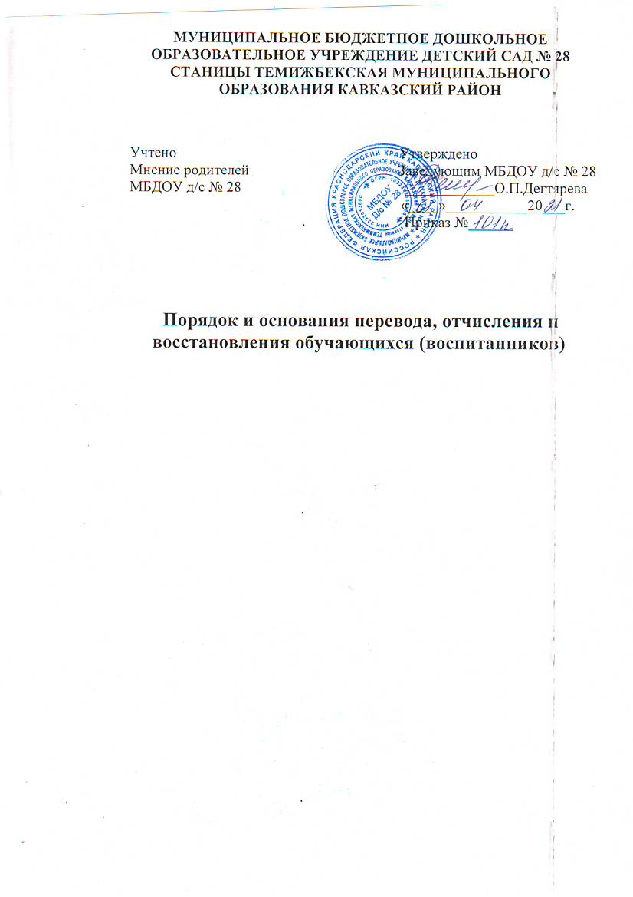

1.Общие положения
1.1. Настоящий порядок и основания перевода, отчисления и восстановления обучающихся (воспитанников) (далее - Порядок) разработан для муниципального бюджетного дошкольного образовательного учреждения – детский сад № 28 станицы Темижбекская муниципального образования Кавказский район (далее - МБДОУ) в соответствии с Федеральным Законом от 29.12. 2012 г. № 273-ФЗ «Об образовании в Российской Федерации», приказом Министерством образования и науки РФ от 28.12.2015г. № 1527 «Об утверждении Порядка и условий осуществления перевода обучающихся из одной организации, осуществляющей образовательную деятельность по образовательным программам дошкольного образования, в другие организации, осуществляющие образовательную деятельность по образовательным программам соответствующих уровня и направленности» » (с изменениями и дополнениями).
1.2. Настоящий Порядок регулирует порядок и основания перевода, отчисления и восстановления несовершеннолетних обучающихся (воспитанников) (далее - воспитанников) МБДОУ.

2. Порядок и основания для перевода воспитанников

2.1. Перевод воспитанников в другое муниципальное дошкольное образовательное учреждение (далее – МДОУ) осуществляется на основании приказа Министерства образования и науки РФ от 28.12.2015г. № 1527 «Об утверждении Порядка и условий осуществления перевода обучающихся из одной организации, осуществляющей образовательную деятельность по образовательным программам дошкольного образования, в другие организации, осуществляющие образовательную деятельность по образовательным программам соответствующих уровня и направленности» (с изменениями и дополнениями) по письменному заявлению родителей (законных представителей) (Приложения № 1, 2).
2.2.Перевод воспитанника из группы в группу без изменения условий получения образования воспитанниками.
2.2.1.К переводу воспитанников МБДОУ из группы в группу без изменения условий получения образования относится перевод воспитанников по основной общеобразовательной программе дошкольного образования из одной группы МБДОУ в другую группу такой же направленности без изменения направленности − образовательной программы;
2.2.2.Перевод воспитанников МБДОУ из группы в группу без изменения условий получения образования возможен: по инициативе родителей (законных представителей) воспитанника; по инициативе МБДОУ. 2.2.3.Перевод из группы в группу по инициативе родителей (законных представителей) воспитанника возможен при наличии свободных мест в группе, в которую планируется перевод воспитанника.
2.2.4.Перевод по инициативе родителей (законных представителей) осуществляется на основании заявления. В заявлении указываются: фамилия, имя, отчество (при наличии) воспитанника; дата рождения; название и направленность группы, которую посещает воспитанник; название и направленность группы, в которую заявлен перевод (Приложение № 3).
2.2.5.В переводе может быть отказано только при отсутствии свободных мест в группе, в которую заявлен перевод.
2.2.6.Заведующий издает приказ о переводе воспитанника из группы в группу без изменения условий получения образования.
2.2.7.В случае отсутствия свободных мест в группе, в которую заявлен перевод, заведующим на заявлении проставляется резолюция с указанием основания для отказа, даты рассмотрения заявления.
2.2.8.Родители (законные представители) воспитанника уведомляются об отказе в удовлетворении заявления в письменном виде.
2.2.9.Копия уведомления об отказе хранится в личном деле воспитанника 2.2.10.Факт ознакомления родителей (законных представителей) воспитанника с уведомлением фиксируется на копии уведомления личной подписью родителей (законных представителей).
2.3.Перевод воспитанников из группы в группу по инициативе МБДОУ возможен в случаях: изменения количества групп одинаковой направленности, реализующих основную общеобразовательную программу – образовательную программу дошкольного образования одинакового уровня и направленности, в том числе путем объединения групп; перевод в следующую возрастную группу в связи с достижением воспитанника следующего возрастного периода, ежегодно не позднее 1 сентября;
в связи с низкой наполняемостью группы, отпусков или больничных листов воспитателей, на время карантина, на время ремонта;
аварийных ситуаций, препятствующих осуществлению образовательной деятельности, создающих угрозу жизни и здоровью воспитанников.
2.3.1.Перевод воспитанника из группы в группу без изменения условий получения образования по инициативе МБДОУ оформляется приказом. 2.3.2.При переводе должно быть учтено мнение и пожелания родителей (законных представителей) воспитанника с учетом обеспечения требований законодательства к порядку организации и осуществления образовательной деятельности по общеобразовательным программам дошкольного образования. Получение заявления и письменного согласия родителей (законных представителей) воспитанника на такой перевод не требуется. 2.4.Перевод воспитанников из группы общеразвивающей направленности в группу компенсирующей направленности.
2.4.1.Перевод воспитанника с ограниченными возможностями здоровья осуществляется на основании рекомендаций психолого-медико-педагогической комиссии и письменного заявления родителей (законных представителей). В заявлении указываются: фамилия, имя, отчество (при наличии) воспитанника; дата рождения; название и направленность группы, которую посещает воспитанника; название и направленность группы, в которую заявлен перевод. ( Приложение № 4). К заявлению родителей (законных представителей) воспитанника с ограниченными возможностями здоровья прилагается заключение психолого- медико-педагогической комиссии Кавказского филиала государственного бюджетного учреждения Краснодарского края «Центр диагностики и консультирования» с рекомендациями по воспитанию и обучению.
2.4.2.Заявление родителей (законных представителей) рассматривается заведующим МБДОУ, в течение двадцати дней.
2.4.3.В переводе может быть отказано только при отсутствии свободных мест в группе, в которую заявлен перевод.
2.4.4.При принятии решения об удовлетворении заявления родителей (законных представителей) заведующий заключает с родителями дополнительное соглашение к договору об образовании по образовательным программам дошкольного образования.
2.4.5.Заведующий издает приказ о переводе воспитанника в течение трех рабочих дней после заключения дополнительного соглашения к договору об образовании о переводе воспитанника из группы общеразвивающей направленности в группу компенсирующей направленности.
2.4.6.В случае отсутствия свободных мест в группе, в которую заявлен перевод, заведующим на заявлении проставляется: соответствующая отметка с указанием основания для отказа; даты рассмотрения заявления; должности, подписи и ее расшифровки.
2.4.7.Родители (законные представители) воспитанника уведомляются об отказе в удовлетворении заявления в письменном виде в течение трех рабочих дней с даты рассмотрения заявления.
2.4.8.Копия уведомления об отказе хранится в личном деле воспитанника. 2.4.9.Факт ознакомления родителей (законных представителей) воспитанника с уведомлением фиксируется на копии уведомления в личном деле воспитанника и заверяется личной подписью родителей (законных представителей).

3 .Порядок и основания для отчисления воспитанников
3.1. Образовательные отношения прекращаются в связи с отчислением воспитанника из МБДОУ:
- в связи с получение образования (завершения обучения) в соответствии с договором об образовании по образовательным программам дошкольного образования заключённого с родителями (законными представителями) воспитанника ;
- досрочно в следующих случаях:
• по инициативе родителей (законных представителей) воспитанника, в том числе в случае перевода воспитанника для продолжения освоения образовательной программы дошкольного образования в другое МДОУ, осуществляющее образовательную деятельность;
• по обстоятельствам, не зависящим от воли воспитанника или родителей (законных представителей) воспитанника и МБДОУ, в том числе в случае ликвидации МБДОУ.
3.2. Основанием для прекращения образовательных отношений является распорядительный акт (приказ) руководителя МБДОУ об отчислении и письменное заявление родителей (законных представителей) воспитанника. 3.3. Права и обязанности воспитанника, предусмотренные законодательством об образовании и локальными нормативными актами МБДОУ, прекращаются с даты его отчисления из МБДОУ.
3.4. Досрочное отчисление воспитанника из МБДОУ по инициативе родителей (законных представителей) воспитанника не влечет за собой возникновение каких либо дополнительных, в том числе материальных обязательств перед МБДОУ.
3.5. По письменному заявлению родителей (законных представителей) воспитанника в 3-х дневный срок со времени издания распорядительного акта (приказа) об отчислении воспитанника родителям (законным представителя) выдаются медицинские документы и личное дело воспитанника.
3.6. В «Книге движения детей» руководитель МБДОУ делает соответствующую отметку об отчислении воспитанника.

4. Порядок восстановления воспитанника в МБДОУ.
4.1. Воспитанник, отчисленный из МБДОУ по инициативе родителей (законных представителей) до завершения освоения основных общеобразовательных программ дошкольного образования, имеет право на восстановление, в соответствии с административным регламентом предоставления администрацией муниципального образования Кавказский район муниципальной услуги «Прием заявлений, постановка на учет и зачисление детей в образовательные учреждения, реализующие основную образовательную программу дошкольного образования (детские сады)».

5. Заключительные положения.
5.1. Настоящий Порядок вступает в законную силу с момента утверждения его руководителем МБДОУ.
5.2. Текст настоящего Порядка подлежит доведению до сведения родителей (законных представителей) воспитанников.
5.3. Текст настоящего Порядка подлежит размещению на официальном сайте МБДОУ в сети Интернет.
5.4. В настоящий Порядок по мере необходимости, выхода указаний, рекомендаций вышестоящих органов могут вноситься изменения и дополнения с учетом мнения Совета родителей.
5.5. Срок действия настоящего Порядка не ограничен. Порядок действует до принятия нового.

Приложение №1

Заведующему МБДОУ д/с № 28
Дегтяревой О.П.
от

ФИО родителя (законного представителя)
____________________________________
____________________________________
адрес проживания ребёнка и родителей (законных представителей)

^{(контактные телефоны)}

ЗАЯВЛЕНИЕ
об отчислении в порядке перевода в принимающую организацию

Прошу Вас отчислить в порядке перевода из группы ____________________________________________________________
^{общеразвивающей/компенсирующей}
направленности МБДОУ д/с № 28 ст. Темижбекская, в группу

направленности ____________________________________________________
^{общеразвивающей/компенсирующей}
_______________________________________________________________
(наименование принимающей организации, населенный пункт, муниципальное образование, субъект РФ)

ребенка _______________________________________________________
^{( ФИО, дата рождения ребенка)}

с « » 20 г.

Прошу выдать личное дело и медицинскую карту ребенка.

_____________________ ___________________________________
(дата подачи заявления) (подпись, расшифровка подписи)
Личное дело и медицинскую карту получил:
«__»_______20__ г. _______________________________
(подпись, расшифровка подписи)

Приложение № 2

Заведующему МБДОУ д/с № 28
_____________________________________
(Ф.И.О. руководителя)
______________________________________
(Ф.И.О заявителя)
_____________________________________________
_____________________________________________
_____________________________________________
(реквизиты документа, удостоверяющего
личность родителя (законного представителя)

ЗАЯВЛЕНИЕ №__________
о приеме, в порядке перевода, на обучение по образовательным
программам дошкольного образования

Прошу Вас принять, в порядке перевода, в группу
общеразвивающей/компенсирующей

направленности МБДОУ д/с № 28, из группы __________направленности
общеразвивающей/компенсирующей

наименование исходной организации, населенный пункт
ребенка _______
(фамилия, имя, отчество (последнее- при наличии) ребёнка

Число, месяц, год рождения ребёнка

Реквизиты свидетельства о рождении ребенка

___________________________________________________________

Адрес места жительства ребенка _____________

______________________________________________________________________________
(места пребывания, места фактического проживания)

Язык образования (обучения) ___________________________________________________________

Родной язык из числа языков народов Российской Федерации, в том числе русского как родного языка_____________________________________________________________________

на обучение по образовательным программам дошкольного образования в детский сад № 28 станицы Темижбекская муниципального образования Кавказский район.

Направленность дошкольной группы_____________________________________________________
общеразвивающая/ компенсирующая
Режим пребывания ребенка_____________________________________________________________
полный, режим кратковременного пребывания, сокращенный

Потребность в обучении ребенка по адаптированной образовательной программе дошкольного образования и (или) в создании специальных условий для организации обучения и воспитания ребенка - инвалида в соответствии и индивидуальной программой реабилитации инвалида (при наличии)
______________________________________________________________________________________________________________________________________________________________________________________________________________________________________________________________

Желаемая дата приема на обучение______________________________________________________

Сведения о родителях (законных представителях):
Мать:

(фамилия, имя, отчество)

_____________________________________________________________________________
адрес электронной почты, контактный телефон (при наличии)

_____________________________________________________________________________________

_____________________________________________________________________________________
реквизиты документа, подтверждающего установление опеки (при наличии)

Отец:

(фамилия, имя, отчество)

_____________________________________________________________________________
адрес электронной почты, контактный телефон (при наличии)

______________________________________________________________________________

_____________________________________________________________________________________
реквизиты документа, подтверждающего установление опеки (при наличии)

С уставом, регистрационным номером лицензии на осуществление образовательной деятельности, датой ее выдачи, с образовательными программами и другими документами, регламентирующими организацию и осуществление образовательной деятельности, правами и обязанностями воспитанников МБДОУ д/с № 28 ознакомлены:

Мать: ____________________ Отец: __________________
(подпись) (подпись)

______________________ _______________________________________
(дата подачи заявления) (подпись заявителя, расшифровка подписи)

Приложение № 3
Заведующему МБДОУ д/с № 28
Дегтяревой О.П.
от

ФИО родителя (законного представителя)

адрес проживания ребёнка и родителей (законных представителей)

(контактные телефоны)

ЗАЯВЛЕНИЕ
о переводе ребёнка в другую группу МБДОУ д/с № 28
Прошу перевести моего ребёнка____________________________________
(фамилия, имя, отчество (при наличии)
«____»____________20___ года рождения из группы общеразвивающей направленности «______________________________» в группу общеразвивающей направленности «_______________________________»
С «_____»___________20_____года.

_______________ __________________________
Дата подпись заявителя

Приложение № 4
Заведующему МБДОУ д/с № 28
Дегтяревой О.П.
от

ФИО родителя (законного представителя)

адрес проживания ребёнка и родителей (законных представителей)

(контактные телефоны)

ЗАЯВЛЕНИЕ
о переводе ребёнка в группу компенсирующей направленности
Прошу перевести моего ребёнка____________________________________
(фамилия, имя, отчество (при наличии)
«____»____________20___ года рождения из группы общеразвивающей направленности «______________________________» в группу компенсирующей направленности «_______________________________»
с «_____»___________20_____года.
К заявлению прилагаю заключение психолого-медико-педагогической комиссии от «___________ » 20___г.

_______________ __________________________
Дата подпись заявителя

